

NSOSYAL İNOVASYON YARIŞMASI
PROJE TEKNİK RAPOR ŞABLONU
Proje Adı:Chevir: An AI-Powered Sign Language Accessibility Layer for the NSosyal Platform
Takım Adı: Chevir
Takım ID:1003932
Başvuru ID:5394121
Tematik Alan: Sosyal Yapay Zeka

İÇİNDEKİLER
İÇİNDEKİLER 2
● PROJE ÖZETİ 3
● KATMA DEĞER VE YENİLİKÇİLİK 5
● TEKNOLOJİ KULLANIMI 7
● UYGULANABİLİRLİK 13
● YAYGIN ETKİ 15
● SÜRDÜRÜLEBİLİRLİK 16
● PROJE TAKVİMİ 18
● TAKIM YAPISI 19
● KAYNAKÇA 20

PROJE ÖZETİ
1.1. Proje Konusu ve amacı
Chevir, NSosyal platformu için geliştirilen, işitme engelli (Sağır) ve işiten kullanıcılar arasındaki iletişim engelini çift yönlü olarak ortadan kaldıran yapay zekâ tabanlı bir erişilebilirlik katmanıdır. Projenin odaklandığı temel problem, sosyal medya ekosisteminin metin ve ses merkezli mimarisidir. Bu mimaride işaret dili birinci sınıf bir içerik türü olarak tanınmaz; Sağır kullanıcılar ana dillerinde ürettikleri içerikle platformda görünür olamaz, işiten kullanıcılara ulaşamaz ve içerik ekonomisine katılamaz. Mevcut erişilebilirlik araçları yalnızca işitenden Sağıra doğru (altyazı) çalışmakta, Sağırdan işitene doğru olan yönü tamamen boş bırakmaktadır. Ayrıca yazılı Türkçe, ana dili işaret dili olan birçok kullanıcı için ikinci bir dildir; bu nedenle “metni büyütmek” veya “altyazı eklemek” tek başına erişilebilirlik sağlamaz.
Projenin nihai amacı, işaret dilini NSosyal platformunda birinci sınıf bir içerik türü hâline getirmektir. Bu amaç iki bileşenle gerçekleştirilir: (i) işaret dili videolarından otomatik olarak metin altyazısı üreten sürekli işaret dili tanıma modülü, (ii) platformdaki yazılı gönderi, yorum ve arayüz öğelerini 3B işaret dili avatarı ile işaret diline dönüştüren üretim modülü.
Hitap edilen inovasyon dikeyi: Proje birincil olarak Sosyal Yapay Zeka temasına hitap etmektedir; çünkü çözümün çekirdeğini bilgisayarlı görü tabanlı sürekli işaret dili tanıma, metinden gloss'a çeviri ve hareket üretimi modelleri oluşturmaktadır.
Proje ikincil olarak Kullanıcı Katılımı ve Arayüz (UI/UX) temasıyla da doğrudan ilişkilidir; zira çıktı, platform arayüzüne gömülü bir erişilebilirlik katmanı olarak sunulmakta ve doğrulaması Sağır kullanıcıların anlama başarısı üzerinden yapılmaktadır. Mevcut benzer araştırmalar [13] ve projeler [9] derinden analiz edilmiştir.
Bu amaç, yarışmanın sosyal medya ekosisteminde toplumsal fayda üreten, yerli ve özgün teknolojiler geliştirme hedefiyle doğrudan örtüşmektedir: Chevir, NSosyal’in ulaşabileceği kullanıcı kitlesini genişletir, içerik ekonomisini Sağır üreticilere açar ve platformu kapsayıcı sosyal medya teknolojilerinde öncü konuma taşır.
1.2. Proje Kapsamı ve Yöntemi
Kapsam: Chevir, NSosyal için entegre edilebilir bir modül olarak planlanmış olup iki sınırlandırılmış aşamadan oluşur:
- Modül A (İşaret Dilinden Metne): Kullanıcının sisteme yüklediği işaret dili videosundan poz tabanlı veri çıkarımı yapılarak sürekli tanıma algoritmasıyla metin altyazı oluşturulur.
- Modül B (Metinden İşaret Diline): Platformdaki yazılı metinler önce "gloss" (ara dil) formatına çevrilir, ardından yüz ifadeleri ve vücut duruşu gibi dilbilgisel işaretleyicileri destekleyen 3B avatar ile hareketli işaret diline dönüştürülür.
*Proje sınırları gereği; sesten işaret diline anlık çeviri, üçüncü taraf harici entegrasyonlar ve çevrimdışı mobil kullanım bu aşamada kapsam dışında bırakılarak çalışan bir prototipin yetiştirilmesi güvence altına alınmıştır.*
İzlenecek Yöntem: Yöntemsel olarak, video üzerinden iskelet/poz analizi yapılıp zamansal modelleme ile tanıma işlemi (Modül A) gerçekleştirilir. Üretim tarafında (Modül B) ise doğrudan metin-animasyon geçişi yerine "gloss" dizilimi ara katman olarak kullanılır. Bu tercih, çevirinin dilbilimsel doğruluğunun uzmanlarca kontrol edilebilmesini sağlar.
"Deaf-in-the-loop" Doğrulama: Sistemin başarımını salt laboratuvar metrikleriyle ölçmek yerine, geliştirme aşamasının her adımında ana dili işaret dili olan kullanıcılardan anlama (comprehension) geribildirimi alınır. Bu sayede teorik olarak başarılı görünen ancak pratikte anlaşılmayan model çıktılarının önüne geçilmiş olur. Sürecin bu şekilde yönetilebilmesi, ekibimizin danışmanlığının AzSLD veri kümesinin inşasında ve işaret dili çalışmalarında bilfiil yer almış bir araştırmacı [14] tarafından yürütülmesiyle mümkün kılınmıştır.
Prototip ve Dil Hedefi: Sistem mimarisi dilden bağımsız olarak kurgulanmıştır. Yarışma kapsamında sunulan çalışan prototip, sürekli tanıma için gerekli zengin cümle verisini barındıran ve ekibimizin ana dili kullanıcılarıyla doğrudan çalışma imkânına sahip olduğu Azərbaycan İşarə Dili (AzSLD) ve AzSLD veri kümesi [14] üzerinde doğrulanmaktadır. Ancak NSosyal entegrasyonundaki nihai konuşlandırma hedefimiz Türk İşaret Dili (TİD)'dir. Bu yapı, veri ve sözlük katmanlarının değiştirilmesiyle mimarinin farklı işaret dillerine kolayca uyarlanabildiğinin kanıtıdır.
Prototip kapsamı ve sınırları. Teknik rapor aşamasında Modül A uçtan uca çalışır durumdadır. Modül B'nin üretim hattı geliştirme aşamasındadır ve Final Sunumları aşamasına kadar, önceden tanımlanmış sınırlı bir sözlük üzerinde uçtan uca çalışır hale getirilecektir (bkz. Bölüm 7.1, İP-4). Modül B'nin mimarisi Modül A ile aynı iskelet temsilini paylaştığından, üretim katmanının tamamlanması yeni bir mimari gerektirmemektedir.

KATMA DEĞER VE YENİLİKÇİLİK
2.1. Problem Tanımı ve Mevcut Çözümler
Dünya Sağlık Örgütü'nün (DSÖ) 2026 yılı güncel raporuna göre dünya genelinde 430 milyondan fazla insan işitme kaybı yaşamakta olup, bu sayının 2050 yılına dek 700 milyonu bulması öngörülmektedir [1]. Ülkemizde ise Sağlık Bakanlığı'nın Ulusal Engelli Veri Sistemi'ne dayandırdığı verilere göre resmî olarak kayıtlı 179.867 işitme engelli birey bulunmaktadır (bu sayı yalnızca rapor alanları kapsadığından gerçek nüfus çok daha yüksektir) [2].
Mevcut sosyal medya ekosistemindeki erişilebilirlik yaklaşımları temelde "işitenler için tasarlanmış bir alanı engellilere uydurma" çabasından ibarettir ve iki büyük yapısal sorun barındırır:
- 1. Yazı bir çözüm değil, bariyerdir: TİD, Türkçeden tamamen farklı bir gramer ve sözdizimine sahiptir [7]. Akademik literatür, birçok Sağır bireyin yazılı dilde düşük okuduğunu anlama seviyelerine sahip olduğunu göstermektedir [3, 4]. E-TSL veri kümesi analizleri de TİD sözcüklerinin yapısal olarak Türkçe kelime dağarcığından çok farklı bir frekans dağılımı sergilediğini ortaya koymaktadır [6]. Dolayısıyla, salt metin boyutunu büyütmek bir erişilebilirlik sağlamaz.
- 2. Tek yönlü iletişim: Sektördeki otomatik altyazı veya ses tanıma sistemleri yalnızca işiten kullanıcıdan Sağır kullanıcıya doğru akar. Sağır bir bireyin ürettiği işaret dili içeriği aranabilir, etiketlenebilir veya tavsiye edilebilir bir formata dönüşemez.
Mevcut Çözümlerin Yetersizliği:
- *Platform İçi ASR/Otomatik Altyazı:* Sadece sesi metne çevirir, işaret dili videolarını kapsamaz.
- *Signapse, Hand Talk vb.:* Ağırlıklı olarak İngiliz veya Amerikan İşaret Dillerine (BSL, ASL) odaklıdır ve TİD desteği sunmazlar. Ayrıca yüz ifadeleri gibi mimik tabanlı dilbilgisel öğelerin (non-manual markers) üretilmesinde ciddi eksiklikler barındırdıklarını bizzat raporlamışlardır [8].
- *Genelleme Sorunu:* TİD için oluşturulan AUTSL veri kümesinde, standart rastgele testlerde %95,95 başarı gösteren temel modellerin, modelin daha önce görmediği yeni kullanıcılarda (signer-independent) başarı oranının %62,02'ye çakıldığı kanıtlanmıştır [11]. Sosyal medya her gün yeni kullanıcıların içerik ürettiği bir platform olduğundan, mevcut teknolojiler pratik kullanıma hazır değildir.
2.2. Çözüm Fikri, Özgünlük ve Yerlilik
Chevir, piyasadaki tek yönlü çözümlerin aksine iki yönü de tek bir altyapıda birleştiren ve doğrudan NSosyal arayüzüne entegre edilen bir sistemdir. Yenilikçi yönlerimiz şunlardır:
- Çift Yönlü İletişim: Kullanıcıyı sadece içerik okuyan kişi olmaktan çıkarıp, ürettiği işaret dili içerikleriyle platformda var olan aktif bir üreticiye dönüştürür.
- El Dışı İşaretleyicilerin (Mimik/Duruş) Önceliklendirilmesi: İşaret dillerinde soru ve olumsuzluk gibi kavramlar yüz ve baş hareketleriyle ifade edilir. Çözümümüz, avatarda bu detayları merkeze alan bir sürüş mimarisi kullanır.
- Gloss Ara Katmanı: Metinden animasyona geçerken oluşturulan gloss (ara dil) katmanı, Türkçenin söz dizimine hapsolmak yerine işaret dilinin kendi grameriyle uzman denetiminden geçme imkânı yaratır.
- İşaretçi-Bağımsız Mimari ve Deaf-in-the-loop: Modelimiz farklı kıyafetler, arka planlar ve vücut tipleri (sosyal medya koşulları) düşünülerek poz verisi üzerinden çalışır. Başarım testleri laboratuvar koşullarıyla değil, doğrudan Sağır bireylerin anlama oranlarıyla teyit edilir.
Yerli Bileşenler ve TİD'e Uyum:
Uluslararası ticari çözümlerin desteklemediği Türk İşaret Dili (TİD) için yerli bir çözüm sunmak zorunluluktur. Bu kapsamda sistemimiz, TÜBİTAK destekli AUTSL [11] ve BosphorusSign [12] gibi Türkiye menşeli veri kümeleri kullanılarak TİD'e uyarlanacaktır. Türkçe'den TİD gloss yapısına geçiş kuralları ve avatar mimik yönergeleri projemiz bünyesinde yerli imkânlarla geliştirilmektedir. Tüm bu yapı, 5378 sayılı Engelliler Hakkında Kanun ve ilgili TİD yönetmeliğine [7] uygun olarak tasarlanmaktadır. Prototipin AzSLD üzerinde kanıtlanması ise, sistemin yabancı bir mimari uyarlaması olmadığını, altyapısı sağlam yerli bir çözümün farklı işaret dillerine kolayca entegre edilebildiğini göstermektedir.

TEKNOLOJİ KULLANIMI
3.1. İzlenecek Yöntem, altyapı ve Sürüm Kontrolü
Genel mimari. Chevir iki modülden oluşur ve her iki modül de ortak bir görsel işleme altyapısı üzerine kurulmuştur.
Modül A — İşaret Dilinden Metne. Tanıma çekirdeği, RGB video hacimleri üzerinde çalışan 3B genişletilmiş evrişimli sinir ağıdır (Inflated 3D ConvNet, I3D). Model, büyük ölçekli hareket tanıma veri kümeleri üzerinde ön eğitilmiş ağırlıklardan başlatılmakta ve AzSLD [14] üzerinde ince ayarlanmaktadır. AzSLD'nin parmak alfabesi, sözcük ve cümle katmanlarını birlikte içermesi ve her işaretin iki kamera açısından kaydedilmiş olması [14], hem yalıtılmış hem sürekli tanıma senaryolarının aynı veri kümesi üzerinde çalışılabilmesini sağlamaktadır.
MediaPipe Holistic'in rolü. Sistemde MediaPipe Holistic, tanıma sınıflandırıcısının kendisi değil, iki modülü besleyen ortak temsil katmanıdır ve üç görevi üstlenir:
- İşaretçi normalizasyonu: çıkarılan gövde ve el iskeleti üzerinden ilgi alanı (ROI) belirlenerek video, işaretçinin konumundan, kameraya uzaklığından ve kadraj içindeki yerleşiminden bağımsız hâle getirilir. Bu adım, I3D'ye verilen RGB hacminin tutarlılığını sağlar.
- El dışı dilbilgisel işaretleyicilerin çıkarımı: yüz ağı (face mesh) ve baş/gövde duruşu verileri, olumsuzlama, soru ve koşul yapılarını taşıyan işaretleyicilerin ayrı bir kanal olarak ele alınmasına imkân verir.
- Modül B'nin sürüş sinyali: aynı iskelet temsili, 3B avatarın hareketlendirilmesinde kullanılan sürüş verisidir.
Modül B — Metinden İşaret Diline. Yazılı metin gloss dizisine çevrilir; gloss dizisi, MediaPipe Holistic ile uyumlu bir eklem şemasında anahtar nokta dizisine dönüştürülür ve bu dizi, kemik yapısı tanımlanmış (rigged) 3B model üzerinden hareketlendirilir. Avatarın el dışı işaretleyicileri üretebilmesi için yüz ve gövde eklemleri sürüş şemasına dâhil edilmiştir.
Teknik altyapı.
Katman | Kullanılan teknoloji
Programlama dili | Python
Derin öğrenme çerçevesi | PyTorch
Poz/iskelet çıkarımı | MediaPipe Holistic
Tanıma modeli (Modül A) | I3D (ön eğitilmiş, AzSLD ile ince ayarlı)
Veri kümesi (doğrulama) | AzSLD — 30.000 açıklamalı video [14]
Veri kümesi (TİD geçişi) | AUTSL [11], BosphorusSign [12]
Avatar (Modül B) | Anahtar nokta güdümlü rigged 3B model
Eğitim donanımı | NVIDIA RTX 4090 (24 GB), Ubuntu 22.04, CUDA 12.6
Kod Reposu. Projenin yazılım geliştirme süreçlerinde sürüm kontrol sistemi aktif olarak kullanılmaktadır. Kaynak kodlar GitHub üzerinde saklanmakta, geliştirme adımları commit geçmişiyle izlenebilmektedir. Repo bağlantısı: [URL]
Repo; veri ön işleme betikleri, MediaPipe iskelet çıkarım hattı, I3D eğitim ve değerlendirme betikleri ile avatar sürüş katmanını içermektedir. Modül B'nin işaret üretim bileşeni geliştirme aşamasındadır ve depoda mevcut durumu açıkça etiketlenmiştir.
3.2. Model ve Veri Doğrulama
Veri ön işleme. Videolar sabit kare sayısına düşürülerek örneklenir; MediaPipe Holistic ile belirlenen işaretçi ROI'si üzerinden kırpma ve ölçekleme uygulanır; kare boyutu I3D girişine uygun çözünürlüğe normalize edilir. AzSLD'nin iki kamera açısı, aynı işaretin farklı görüş açılarından örneklenmesini sağlayarak doğal bir veri çeşitliliği sunar [14].
Model eğitimi. I3D, büyük ölçekli hareket tanıma verisi üzerinde ön eğitilmiş ağırlıklarla başlatılır ve AzSLD üzerinde ince ayarlanır. Transfer öğrenme, düşük kaynaklı bir işaret dili için sıfırdan eğitime kıyasla veri verimliliği sağlayan yerleşik bir yaklaşımdır.
Aşırı öğrenme (overfitting) önlemleri.
- İşaretçi-ayrık bölümleme: eğitim, doğrulama ve test kümeleri işaretçi düzeyinde ayrıştırılır; hiçbir işaretçi birden fazla kümede yer almaz.
- Veri artırma: zamansal örnekleme kaydırma, aydınlatma ve ölçek varyasyonları.
- Dropout, ağırlık sönümlemesi ve doğrulama kümesinde erken durdurma.
İşaretçi-ayrık değerlendirmenin gerekçesi. Bölüm 2.1'de belirtildiği üzere, AUTSL üzerinde rastgele bölümlemede %95,95 doğruluğa ulaşan temel modeller, işaretçi-bağımsız kıyaslamada %62,02'ye düşmektedir [11]. Bu nedenle projede rastgele bölümleme sonuçları başarım kanıtı olarak sunulmamakta; birincil metrik işaretçi-ayrık test kümesi üzerinde raporlanmaktadır.
Performans metrikleri.
Metrik | İşaretçi-ayrık test kümesi
Top-1 doğruluk | 84,85%
Top-5 doğruluk | 90,05%
Makro F1 | 0,82
Deaf-in-the-loop anlama değerlendirmesi. Otomatik metriklere ek olarak, Modül B çıktıları ana dili işaret dili olan kullanıcılara izletilerek anlama oranı ölçülür; Modül A çıktılarının anlam sadakati aynı grup tarafından denetlenir.
3.3. Kullanıcı Deneyimi (UI/UX) Tasarımı
Tasarım ilkesi: erişilebilirlik ayrı bir araç değil, akışın parçasıdır. Chevir, NSosyal arayüzünde ayrı bir “erişilebilirlik sayfası” olarak değil, gönderi akışının içine gömülü bir katman olarak konumlanır. Bu tercih, Bölüm 2.1'de tanımlanan yapısal problemin doğrudan karşılığıdır: işaret dili, sonradan eklenen bir düzeltme değil, platformun birinci sınıf içerik türüdür.
Kullanıcı akışları. Sistem iki temel akış üzerine kuruludur (Şekil 3.1).
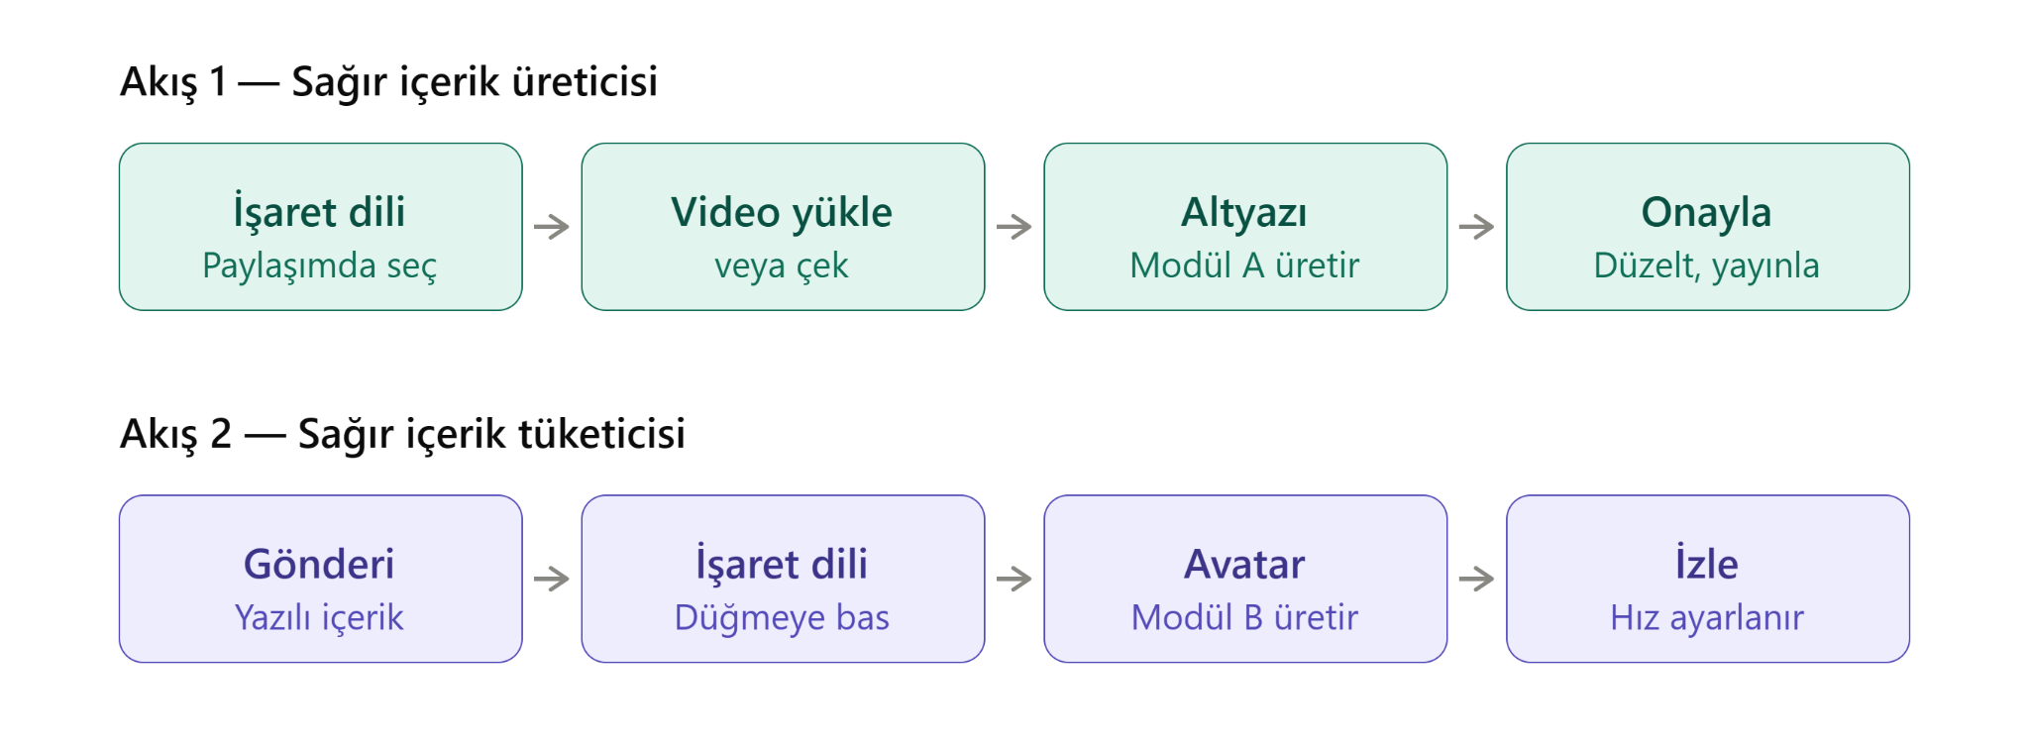
Şekil 3.1. Chevir kullanıcı akışları

Akış 1 - Sağır içerik üreticisi. Kullanıcı alanındaki işaret dili seçeneğini etkinleştirir, videosunu yükler veya kamerayla çeker (Şekil 3.3); Modül A altyazıyı otomatik üretir; kullanıcı altyazıyı yayınlamadan önce düzenler ve onaylar; içerik hem Sağır hem işiten kitle için aranabilir hale gelir.
Akış 2 - Sağır içerik tüketicisi. Kullanıcı, gönderinin etkileşim satırındaki işaret dili düğmesine basar (Şekil 3.2); gönderi altında avatar paneli açılır ve metin işaret diliyle üretilir (Şekil 3.4); kullanıcı üretim hızını ayarlayabilir ve tekrar izleyebilir.
Arayüz tasarım kararları ve gerekçeleri.
Çeviri düğmesi gönderi düzeyindedir. Sayfa genelinde tek bir çeviri düğmesi yerine her gönderinin etkileşim satırına yerleştirilen düğme, kullanıcının neyin çevrileceğini belirsizliğe yer bırakmadan görmesini sağlar. Düğme, yorum ve beğeni simgeleriyle aynı boyutta ve aynı satırda konumlandırılmıştır; böylece işaret dili, ikincil bir yardım işlevi değil, gönderiyle etkileşmenin olağan yollarından biri olarak sunulur (Şekil 3.2).
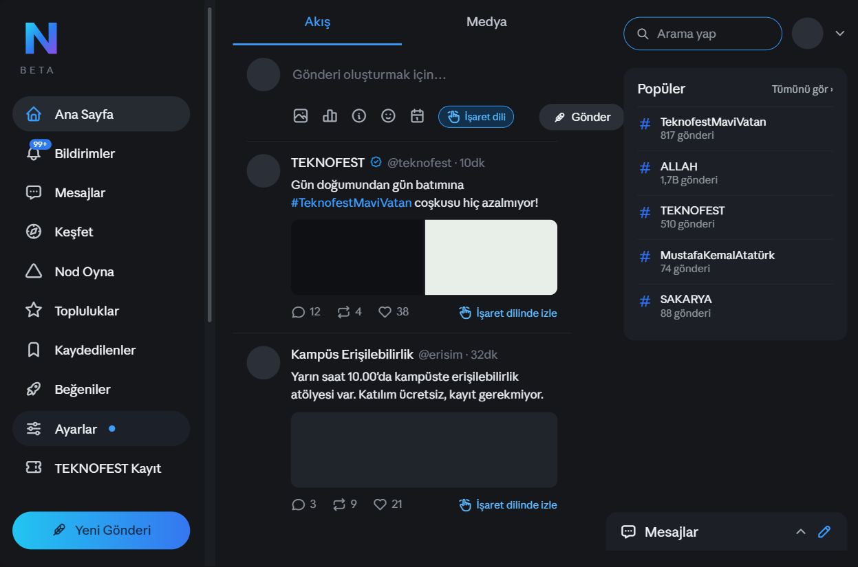
Şekil 3.2. Gönderi düzeyinde işaret dili çeviri düğmesi (arayüz taslağı)
Arayüz metinlerinin çevirisi ayarlara taşınmıştır. Menü, düğme ve panel metinleri gibi arayüz öğelerinin işaret diline çevrilmesi, her seferinde tetiklenen bir eylem değil, Ayarlar bölümünden bir kez etkinleştirilip açık kalan bir tercihtir. İçerik çevirisi ile arayüz çevirisinin farklı etkileşim sıklıklarına sahip olması bu ayrımı gerektirmektedir.

Paylaşım seçeneği görünür bir panel olarak açılır. İşaret dili ile paylaşım, gönderi oluşturma alanındaki simge dizisi içinde gizlenmiş bir simge olarak değil,

etkinleştirildiğinde kendi başlığı ve kapatma denetimi bulunan ayrı bir panel olarak sunulur (Şekil 3.3). Bu, seçeneğin keşfedilebilirliğini artırır ve işaret dili içeriğinin platformdaki konumuna ilişkin tasarım iddiasını arayüz düzeyinde de tutarlı kılar.
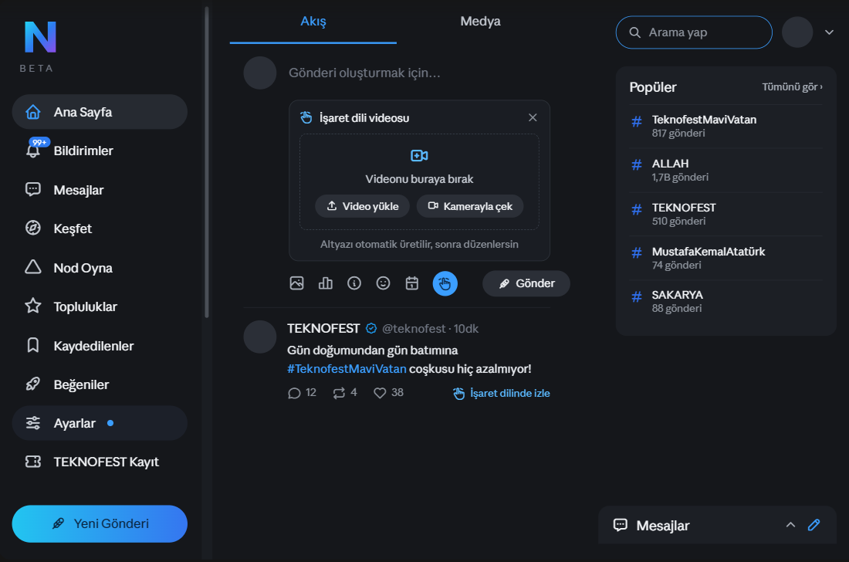
Şekil 3.3. İşaret dili ile paylaşım paneli (arayüz taslağı)
Metin ve işaret dili birlikte sunulur. Avatar paneli açıldığında gönderi metni ekranda kalmaya devam eder ve o an üretilmekte olan bölüm metin içinde vurgulanır (Şekil 3.4). İşaret dili çıktısı yazılı içeriği kaldırmaz; iki temsil birbirinin alternatifi değil, tamamlayıcısıdır.
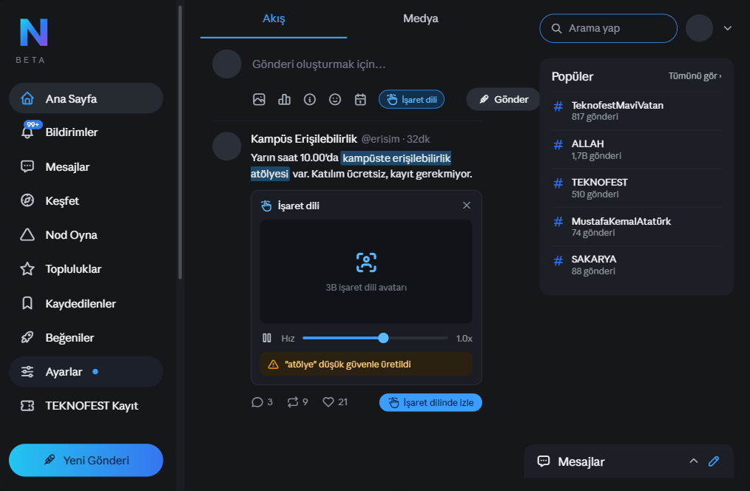
Şekil 3.4. 3B avatar ile çeviri, hız denetimi ve güven göstergesi (arayüz taslağı)
Erişilebilirlik yaklaşımı.
Düzeltme hakkı kullanıcıdadır. Otomatik üretilen altyazı, kullanıcı onayı olmadan hiçbir koşulda nihai kabul edilmez. Bu karar, hatalı bir çevirinin Sağır üreticiye atfedilmesini önleyen temel tasarım kısıtıdır.
Hız denetimi. Avatarın üretim hızı kullanıcı tarafından ayarlanabilir. Sabit hızda üretim, farklı okuma hızlarına sahip kullanıcılar için erişilebilirlik değil, yeni bir engel anlamına gelir.
Güven göstergesi. Modelin eşik değerin altında bir güvenle ürettiği bölümler kullanıcıya görsel olarak işaretlenir (Şekil 3.4). Sistem kesinlik iddiasında bulunmaz; hatalı bir çıktının doğru sanılması, çıktının hiç üretilmemesinden daha yüksek risk taşımaktadır.
Kontrast ve klavye erişimi. Avatar paneli, arka plandan ayrışan koyu bir yüzey üzerinde sunulur; panelin tüm denetimleri klavye ile erişilebilir olacak şekilde tasarlanmıştır.
Kullanılabilirlik testi. Kullanılabilirlik ve anlama testleri, Bölüm 7.1’de tanımlanan İP-6 kapsamında, ana dili işaret dili olan katılımcılarla mentörlük süreci boyunca yürütülecektir. Bu aşamada tamamlanmış bir test sonucu bulunmamaktadır ve rapor bu doğrultuda bir başarım iddiası içermemektedir.

Prototipin mevcut kapsamı. Modül A uçtan uca çalışır durumdadır. Modül B’nin avatar render katmanı ve gloss-anahtar nokta sözlüğü geliştirme aşamasındadır. Bu bölümde sunulan arayüz görselleri tasarım taslağı niteliğindedir.

UYGULANABİLİRLİK
4.1. Verimlilik ve Etkinlik
İçerik üretim maliyetinde düşüş. Bir işaret dili videosunun altyazılanması veya bir metnin işaret diline çevrilmesi, mevcut düzende insan çevirmen gerektiren, planlama ve ücretlendirme süreçleri olan bir iştir. Türkiye’de işaret dili çevirmenliği, 5378 sayılı Kanunun 15. maddesine dayalı yönetmelikle düzenlenmiş, sertifikasyona bağlı bir meslektir [7]; bu da hizmetin arzının sınırlı ve maliyetinin yüksek olduğu anlamına gelir. Sosyal medya ise günlük, yüksek hacimli ve kısa ömürlü içerikten oluşur – her gönderi için çevirmen görevlendirmek yapısal olarak mümkün değildir. Chevir, insan çevirmeni ikame etmeyi değil, çevirmen istihdamının hiçbir koşulda ulaşamayacağı içerik hacmini kapsamayı hedefler.
Platform açısından verimlilik. Modül A’nın ürettiği metin altyazı, yalnızca bir erişilebilirlik çıktısı değil, aynı zamanda platform için makine tarafından okunabilir üst veridir. İşaret dili videosu, altyazılandığı anda platformun arama, etiketleme, öneri ve içerik denetimi mekanizmalarına dâhil olur. Bu mevcut durumda platform açısından “boş” olan bir içerik sınıfını işlenebilir hâle getirir.
İçerik üreticisi açısından verimlilik. Sağır bir üreticinin işiten kitleye ulaşmak için hâlihazırda başvurduğu yöntem, videosunu kendisi yazılı olarak özetlemek veya bir yakınından yardım istemektir. Bölüm 2.1'de belirtildiği üzere yazılı Türkçe birçok ana dili işaret dili olan kullanıcı için ikinci dildir; dolayısıyla bu yöntem hem zaman maliyeti hem de anlatım kaybı doğurur. Otomatik altyazı bu yükü ortadan kaldırır ve üreticiye düzeltme hakkı bırakarak anlatım denetimini kullanıcıda tutar (bkz. Bölüm 3.3).
4.2. Hedef Kitle
Birincil hedef kitle – Sağır ve işitme kayıplı kullanıcılar.
Bölüm 2.1'de sunulan resmî verilere göre Türkiye'de Ulusal Engelli Veri Sistemi'ne kayıtlı işitme engelli birey sayısı 179.867'dir [2]; bu rakamın yalnızca engelli sağlık kurulu raporu almış bireyleri kapsadığı, gerçek nüfusun daha yüksek olduğu aynı kaynakta belirtilmektedir [2]. Küresel ölçekte ise engelleyici işitme kaybı nedeniyle rehabilitasyona ihtiyaç duyan kişi sayısı 430 milyondur [1].

İkincil hedef kitle — işiten kullanıcılar. Chevir tek yönlü bir yardım aracı değildir. Modül A, işaret dili içeriğini işiten kullanıcı için anlaşılır kılarak Sağır üreticinin kitlesini genişletir. Bu, ürünün faydasının yalnızca engelli nüfusla sınırlı olmadığı, platformun tamamına yayıldığı anlamına gelir.
Üçüncü halka — Sağır bireylerin yakın çevresi. İşitme engelli bireylerin aile üyeleri, öğretmenleri, iş arkadaşları ve işaret dili öğrenenler, çift yönlü çeviri katmanından doğrudan yararlanır. Bu grup, kayıtlı Sağır nüfusun birkaç katı büyüklüğündedir [5].
Kurumsal kullanıcılar. Kamu kurumları, yayıncılar ve markalar, NSosyal üzerindeki iletişimlerini işaret diliyle erişilebilir kılabilir. Erişilebilirlik yükümlülüklerinin mevzuatla tanımlı olduğu [7] bir ortamda bu, gönüllü bir tercih değil, uyum gerekliliğidir.
Kitle-ürün uyumunun kanıtı. Hedef kitlenin bu ürünü kullanacağı varsayımı soyut değildir: benzer teknolojiler kamu hizmetlerinde ölçekli olarak konuşlandırılmış durumdadır — işaret dili çevirisi 2025 itibarıyla Birleşik Krallık demiryolu ağının tamamında ve ABD'de havalimanlarında kullanılmaktadır [10]. Talebin varlığı piyasa tarafından doğrulanmıştır; karşılanmamış olan, Türk İşaret Dili ve sosyal medya mecrasıdır.
4.3. Teknolojik Yenilik ve Uygulanabilirlik
Teknolojik yeniliğin düzeyi. Projenin teknik katkısı üç noktada toplanmaktadır:
- Ortak iskelet temsili üzerinden çift yönlülük. MediaPipe Holistic ile çıkarılan eklem şeması, Modül A'da girdi normalizasyonu ve el dışı işaretleyici çıkarımı, Modül B'de ise avatar sürüş sinyali olarak kullanılır (bkz. Bölüm 3.1). Tanıma ve üretim hatları birbirinden bağımsız iki sistem değil, aynı temsil şemasını paylaşan tek bir mimaridir; bu, iki yönün tutarlılığını yapısal olarak güvence altına alır.
- İşaretçi-ayrık değerlendirmenin birincil metrik olarak benimsenmesi. Bölüm 3.2'de gerekçelendirildiği üzere, alanda yaygın olan rastgele bölümleme sonuçları gerçek kullanım koşullarını temsil etmemektedir [11]. Başarımın işaretçi-ayrık kümede raporlanması, ürünün gerçek kullanıcı çeşitliliğine hazır olduğunun kanıtıdır.
- El dışı dilbilgisel işaretleyicilerin ayrı kanal olarak ele alınması. Alanın önde gelen ticari aktörü bu özelliklerin akıcı üretimini çözülmemiş bir problem olarak tanımlamaktadır [8]; Chevir bunu sonradan eklenecek bir iyileştirme değil, mimarinin başlangıç gereksinimi olarak konumlandırır.
Teknik olarak hayata geçirilebilirlik. Sistemin bileşenlerinin hiçbiri kanıtlanmamış teknolojiye dayanmamaktadır: I3D yerleşik bir video sınıflandırma mimarisidir, MediaPipe Holistic üretim ortamlarında kullanılan olgun bir kütüphanedir, anahtar

nokta güdümlü rig animasyonu standart bir grafik tekniğidir. Yenilik, bileşenlerin icadında değil, birleştirilme biçiminde ve doğrulama disiplinindedir. Modül A hâlihazırda uçtan uca çalışmaktadır (bkz. Bölüm 3.3).
Ölçeklenebilirlik. Mimari üç eksende ölçeklenir:
- Dil ekseni: dil katmanı (veri kümesi + gloss sözlüğü) değiştirilerek yeni bir işaret diline taşınabilir. AzSLD üzerinde çalışan hattın TİD'e aktarımı bu ölçeklenebilirliğin ilk uygulamasıdır (bkz. Bölüm 1.1).
- Hacim ekseni: Modül A çıkarımı toplu (batch) ve eşzamansız olarak çalıştırılabilir; her yükleme anında işlenmek zorunda değildir. Modül B'nin ürettiği anahtar nokta dizileri, sık kullanılan arayüz metinleri için önbelleklenebilir — aynı metin her kullanıcı için yeniden üretilmez.
- Sözcük dağarcığı ekseni: yeni işaretler, mimari değişikliği gerektirmeden veri katmanına eklenebilir.

YAYGIN ETKİ
5.1. Toplumsal Fayda ve Erişim Potansiyeli
Geniş kullanıcı kitlelerine ulaşma potansiyeli. Chevir'in erişim potansiyeli, doğrudan yararlanıcı sayısının ötesindedir. Ürün, NSosyal'in tüm metin tabanlı içeriğini ve tüm işaret dili videolarını kapsayan bir katman olarak tasarlandığı için, etkisi kullanıcı başına değil içerik başına ölçeklenir. Tek bir Sağır üreticinin altyazılanan videosu, o üreticinin daha önce ulaşamadığı işiten kitlenin tamamına açılır; tek bir yazılı gönderinin işaret diline çevrilmesi, o gönderiyi daha önce ikinci dilde okumak zorunda kalan her kullanıcıya ana dilinde ulaştırır.
Sosyal medya ekosistemine katkı. Mevcut ekosistemde erişilebilirlik, içerik üretildikten sonra uygulanan bir düzeltme katmanıdır. Chevir'in getirdiği yapısal değişiklik, işaret dilini platformda birinci sınıf bir içerik türü hâline getirmesidir: aranabilir, önerilebilir, etiketlenebilir ve gelir üretebilir bir içerik sınıfı. Bu, NSosyal için yalnızca bir erişilebilirlik özelliği değil, yeni bir içerik kategorisinin platforma kazandırılmasıdır.
Toplumsal fayda kapasitesi — somut örnekler.
- Acil ve kamusal bilgiye erişim: Deprem, sağlık uyarısı veya kamu duyurusu niteliğindeki içerikler sosyal medyada metin olarak yayılır. Sağır bir kullanıcının bu bilgiye ana dilinde ve gecikmesiz erişmesi, konfor değil güvenlik meselesidir.
- İçerik ekonomisine katılım: Bölüm 2.1'de tanımlandığı üzere, Sağır üreticinin ana dilinde ürettiği içerik platformun keşif mekanizmaları açısından metinsel karşılığı olmayan bir içeriktir. Altyazılandığı anda bu içerik ölçülebilir, önerilebilir ve gelir üretebilir hâle gelir — yani Sağır birey, erişilebilirlik hizmetinin alıcısı olmaktan çıkıp ekonomik aktör konumuna geçer.
- Eğitim ve akran iletişimi: İşaret dili içeriğinin aranabilir hâle gelmesi, TİD öğrenen kullanıcılar için doğal bir kaynak havuzu oluşturur.
- Ailesel iletişim: Sağır çocukların büyük çoğunluğu işiten ailelere doğmaktadır; çift yönlü katman, aile içi dijital iletişimde ortak bir zemin sağlar.

Dijital yaşam kalitesine etki. Dünya Sağlık Örgütü, ele alınmayan işitme kaybının bireysel düzeydeki etkileri arasında iletişim kısıtlılığını, sosyal izolasyonu, yalnızlığı ve damgalanmayı; toplumsal düzeyde ise eğitim ve istihdama erişimde sınırlanmayı açıkça saymaktadır [1]. Sosyal medya, bu izolasyonun hem yoğunlaştığı hem de aşılabileceği başlıca mecradır: erişilebilir olmadığında dışlanmayı büyütür, erişilebilir olduğunda coğrafi ve kurumsal engelleri ortadan kaldırır. Chevir'in hedefi tam olarak bu ikinci sonucun altyapısını kurmaktır.
Etik çerçeve ve topluluk sahipliği. Projenin doğrulama yöntemi (bkz. Bölüm 1.2), Sağır kullanıcıları test öznesi değil, geliştirme döngüsünün karar verici katılımcısı olarak konumlandırır. Bu yaklaşım, referans alınan AzSLD veri kümesinin oluşturulmasında da benimsenmiş; tüm katılımcılardan verilerin toplanması, yayımlanması ve kullanılması için bilgilendirilmiş onam alınmıştır [14]. Erişilebilirlik teknolojisinin, hizmet ettiği topluluk olmadan geliştirilmesi hem etik hem teknik olarak başarısızlık üretir; proje bu ilkeyi tasarım kısıtı olarak benimsemektedir.
Ulusal ölçekte yaygın etki. TİD, mevzuatla tanınmış ve sistemleştirilmiş bir dildir [7]; buna karşın Bölüm 2.1'de gösterildiği gibi hiçbir uluslararası ticari çözüm TİD'i kapsamamaktadır. Chevir'in TİD katmanının geliştirilmesi, yalnızca bir platform özelliği değil, ülke için bir dijital dil altyapısı üretir; bu altyapı sosyal medya dışındaki kamu hizmeti, eğitim ve yayıncılık senaryolarına da taşınabilir.

SÜRDÜRÜLEBİLİRLİK
6.1. Ticarileştirme Potansiyeli ve İş Modeli
Gelir modeli. Chevir, üç katmanlı bir model öngörür:
- Platform lisansı (B2B, birincil): Erişilebilirlik katmanının NSosyal'e kurumsal lisanslama veya entegrasyon anlaşmasıyla sunulması. Erişilebilirlik, platform açısından kullanıcı tabanı genişletme ve mevzuat uyumu sağlayan bir yatırımdır.
- Kurumsal API/SDK (B2B, ikincil): Kamu kurumları, yayıncılar ve markalar için abonelik tabanlı çeviri hizmeti. Sektörün yerleşik aktörleri bu modelde SaaS abonelik yapısı kullanmaktadır [10].
- Son kullanıcı için ücretsiz erişim (kalıcı ilke): Sağır kullanıcının kendi ana dilinde içerik tüketmesi ve üretmesi hiçbir koşulda ücretli özellik hâline getirilmez. Erişilebilirliğin ödeme duvarı arkasına konması, ürünün varlık gerekçesiyle çelişir.
Sektöre ve ülke ekonomisine katma değer. Dünya Sağlık Örgütü, ele alınmayan işitme kaybının yıllık küresel maliyetini 1 trilyon ABD dolarına yakın olarak tahmin etmekte ve bu maliyetin eğitim desteği ile istihdam kaybı bileşenlerini içerdiğini belirtmektedir [1]. Dijital katılım engelinin azaltılması, bu maliyetin eğitim ve istihdam kalemlerine doğrudan temas eder. Ayrıca proje kapsamında üretilen TİD dil altyapısı

(gloss sözlüğü, dilbilgisi kuralları, model ağırlıkları), ülkede daha önce bulunmayan yerli bir teknoloji varlığı oluşturur.
Stratejik iş ortaklıkları. Sağır dernekleri ve kullanıcı toplulukları (doğrulama ve dil danışmanlığı); üniversiteler ve araştırma grupları (model geliştirme); kamu kurumları (erişilebilirlik uyumu); yayıncılar (içerik erişilebilirliği). Bu ortaklıklar aynı zamanda proje için sürekli veri ve geri bildirim kaynağıdır.
Pazarda üretilebilirlik. Ürünün mevcut pazar şartlarında üretilebilir olduğu, aynı teknoloji sınıfının ticari olarak konuşlandırılmış ve gelir üretiyor olmasıyla kanıtlıdır [10]. Chevir'in pazar riski teknolojinin uygulanabilirliği değil, hedef dilde rekabetin bulunmamasıdır — bu, risk değil fırsattır.
6.2. Finansal, Teknik ve Sosyal Sürdürülebilirlik
Finansal sürdürülebilirlik. Maliyet yapısının iki ana kalemi model eğitimi ve çıkarım (inference) hesaplamasıdır. Eğitim maliyeti tek seferlik ve dönemsel; çıkarım maliyeti ise Bölüm 4.3'te tanımlanan eşzamansız işleme ve önbellekleme stratejileriyle içerik hacminden bağımsız olarak sınırlanabilir. Kurumsal lisans ve API gelirlerinin, son kullanıcı için ücretsiz erişimi sübvanse ettiği çapraz finansman yapısı benimsenmiştir. Kısa vadede yarışma, hibe ve araştırma fonları; orta vadede kurumsal gelir hedeflenmektedir.
Teknik sürdürülebilirlik. Sistem modüler tasarlanmıştır: tanıma modeli, gloss çeviri katmanı ve avatar üretim katmanı bağımsız olarak güncellenebilir. Bir bileşenin daha güçlü bir alternatifle değiştirilmesi diğerlerinin yeniden yazılmasını gerektirmez. Sürüm kontrolü, otomatik testler ve tekrarlanabilir değerlendirme protokolü (bkz. Bölüm 3.1–3.2) bakımın devredilebilir olmasını sağlar. Kullanılan veri kümelerinin kamuya açık ve DOI ile referanslanabilir olması [11, 12, 14], sonuçların bağımsız olarak doğrulanabilmesine imkân verir.
Sosyal sürdürülebilirlik. İşaret dilleri, konuşulan diller gibi canlı ve değişen dillerdir; yeni işaretler ortaya çıkar, kullanım biçimleri bölgesel olarak farklılaşır. Sabit bir sözlüğe dayanan sistem zamanla geçerliliğini yitirir. Chevir, sürekli topluluk geri bildirimi ve düzenli veri güncellemesi üzerine kurulu bir yaşam döngüsü öngörür;

kullanıcı düzeltmeleri (bkz. Bölüm 3.3) aynı zamanda modelin iyileştirilmesi için doğal bir geri bildirim kaynağıdır.
Değişen kullanıcı ihtiyaçlarına uyum. Mimarinin dil katmanının değiştirilebilir olması, ürünün yeni işaret dillerine, yeni içerik türlerine ve platform dışı senaryolara uyarlanmasını mümkün kılar. Ürün tek bir platforma veya tek bir dile kilitli değildir.

PROJE TAKVİMİ
7.1. İş Paketleri ve Zamanlama

Tablo 7.1. İş paketleri ve zaman çizelgesi
İP | İş Paketi | Alt Faaliyetler | Dönem | Durum
İP-1 | Veri altyapısı ve ön işleme | AzSLD entegrasyonu; MediaPipe Holistic iskelet çıkarım hattı; işaretçi-ayrık bölümleme; veri artırma hattı | 10 May – 10 Tem 2026 | Tamamlandı
İP-2 | Modül A – Tanıma | I3D ön eğitilmiş ağırlıklarla başlatma; AzSLD ince ayarı; işaretçi-ayrık değerlendirme; aşırı öğrenme önlemleri | 11 Tem – 23 Ağu 2026 | Tamamlandı
İP-3 | Teknik rapor ve depo | Rapor yazımı; kaynakça doğrulaması; kod deposunun yayımlanması ve belgelenmesi | 15 – 24 Ağu 2026 | Devam ediyor
İP-4 | Modül B – Üretim | Metin→gloss çeviri hattı; gloss→anahtar nokta dönüşümü; rig sürüş katmanı; el dışı işaretleyici üretimi | 10 Ağu – 8 Eyl 2026 | Devam ediyor
İP-5 | Platform entegrasyonu ve arayüz | NSosyal akışına gömülü erişilebilirlik katmanı; düzeltme arayüzü; hız denetimi; güven göstergesi | 25 Ağu – 8 Eyl 2026 | Planlandı
İP-6 | Deaf-in-the-loop doğrulama | Ana dili işaret dili olan kullanıcılarla anlama testi; bulguların modele geri beslenmesi; kullanılabilirlik testi | 25 Ağu – 10 Eyl 2026 | Planlandı
İP-7 | Mentörlük süreci | Geri bildirimlerin alınması; teknik ve sunum düzeltmelerinin uygulanması | 2 – 7 Eyl 2026 | Planlandı
İP-8 | Final hazırlığı | Uçtan uca prototip demosu; tanıtım videosu; sunum provası | 8 – 13 Eyl 2026 | Planlandı
Tablo 7.2. Kilometre taşları
# | Kilometre Taşı | Tarih
KT-1 | Modül A işaretçi-ayrık kümede uçtan uca çalışır durumda | 23 Ağu 2026
KT-2 | Teknik raporun KYS üzerinden teslimi | 24 Ağu 2026, 17.00 (TSİ)
KT-3 | Modül B: anahtar nokta güdümlü avatar ilk uçtan uca çıktı | 1 Eyl 2026
KT-4 | Mentörlük süreci | 2–7 Eyl 2026
KT-5 | Deaf-in-the-loop anlama testi ilk turu tamamlandı | 8 Eyl 2026
KT-6 | Entegre prototip (Modül A + Modül B) demoya hazır | 11 Eyl 2026
KT-7 | Final sunumu | 14 Eyl 2026

TAKIM YAPISI
8.1. Takım Organizasyonu ve Roller
Takım, ilgili disiplinlerden gelen beş üyeden oluşmaktadır ve yarışmanın 2–5 kişilik ekip gereksinimini karşılamaktadır. Ekip, bir yapay zekâ profesyoneli, yapay zekâ alanında bir doktora öğrencisi ve üç adet üçüncü sınıf bilgisayar mühendisliği öğrencisinden oluşur. Üyelerin tamamı daha önce çeşitli teknoloji projelerinde yer almıştır.
Disiplinlerarası katkı. Ekip yapısı projenin üç ayrı teknik alanını kapsamaktadır: bilgisayarlı görü ve derin öğrenme (Ü-1, Ü-2, Ü-3), 3B grafik ve hareket üretimi (Ü-4) ve yazılım geliştirme ile kullanıcı deneyimi (Ü-5). Bu dağılım, Chevir'in çift yönlü mimarisinin gerektirdiği bileşen çeşitliliğiyle birebir örtüşmektedir: tanıma, üretim ve arayüz katmanlarının her biri kendi uzmanlık alanına sahip bir üye tarafından yürütülmektedir.
Mentörlük. Takımın mentörü, işaret dili tanıma alanında yayımlanmış veri kümesi çalışmalarının ortak yazarı olan ve konuyla ilgili doktora çalışmasını sürdüren bir araştırmacıdır [14]. Mentörlük kapsamında veri toplama protokolü, açıklama (annotation) metodolojisi ve ana dili işaret dili olan katılımcılarla etik çerçevede çalışma deneyimi projeye doğrudan aktarılmaktadır.
Ortak çalışma yöntemi. Geliştirme süreci sürüm kontrol sistemi üzerinden yürütülmekte, tüm katkılar commit geçmişiyle izlenebilmektedir (bkz. Bölüm 3.1). Haftalık teknik değerlendirme toplantılarıyla iş paketleri arasındaki bağımlılıklar takip edilmektedir.
Üye | Disiplin / Kıdem | Projedeki Sorumluluk | Katkı Alanı
Ü-1 | Yapay zekâ profesyoneli | Teknik liderlik; model mimarisi kararları; Modül A tanıma hattının tasarımı | Derin öğrenme, bilgisayarlı görü
Ü-2 | Doktora öğrencisi (yapay zekâ) | Değerlendirme protokolü; işaretçi-ayrık deney tasarımı; Deaf-in-the-loop doğrulama metodolojisi | Araştırma metodolojisi, model doğrulama
Ü-3 | Bilgisayar mühendisliği (3. sınıf) | Veri hattı: AzSLD entegrasyonu, MediaPipe iskelet çıkarımı, veri artırma | Veri mühendisliği
Ü-4 | Bilgisayar mühendisliği (3. sınıf) | Modül B: gloss→anahtar nokta dönüşümü ve rigged 3B avatar sürüş katmanı | 3B grafik, hareket üretimi
Ü-5 | Bilgisayar mühendisliği (3. sınıf) | Platform entegrasyonu, arayüz ve kullanıcı deneyimi; erişilebilirlik denetimleri | Yazılım geliştirme, UI/UX

KAYNAKÇA
Metin içi atıflarda köşeli parantez kullanılmıştır (Örn: [1], [2, 7], [11–14]).
[1] Dünya Sağlık Örgütü, Deafness and hearing loss, 3 Mart 2026, Erişim Tarihi: 23 Ağustos 2026, https://www.who.int/news-room/fact-sheets/detail/deafness-and-hearing-loss
[2] T.C. Sağlık Bakanlığı Halk Sağlığı Genel Müdürlüğü, Uluslararası İşitme Engelliler Haftası, Erişim Tarihi: 23 Ağustos 2026, https://hsgm.saglik.gov.tr/tr/haberler/uluslararasi-i-sitme-engelliler-haftasi.html
[3] Traxler, C. B., (2000) The Stanford Achievement Test, 9th Edition: National Norming and Performance Standards for Deaf and Hard-of-Hearing Students, Journal of Deaf Studies and Deaf Education, 5(4), 337–348, DOI: 10.1093/deafed/5.4.337
[4] Qi, S. & Mitchell, R. E., (2012) Large-Scale Academic Achievement Testing of Deaf and Hard-of-Hearing Students: Past, Present, and Future, Journal of Deaf Studies and Deaf Education, 17(1), 1–18, DOI: 10.1093/deafed/enr028
[5] Mayer, C., Trezek, B. J. & Hancock, G. R., (2021) Reading Achievement of Deaf Students: Challenging the Fourth Grade Ceiling, Journal of Deaf Studies and Deaf Education, 26(3), 427–437, DOI: 10.1093/deafed/enab013
[6] Öztürk, Ş. & Keleş, H. Y., (2024) E-TSL: A Continuous Educational Turkish Sign Language Dataset with Baseline Methods, arXiv:2405.02984, Erişim Tarihi: 23 Ağustos 2026, https://arxiv.org/abs/2405.02984
[7] Türk İşaret Dili Sisteminin Oluşturulması ve Uygulanmasına Yönelik Usul ve Esasların Belirlenmesine İlişkin Yönetmelik, Resmî Gazete, 14 Nisan 2006, Sayı: 26139, Erişim Tarihi: 23 Ağustos 2026, https://www.resmigazete.gov.tr/eskiler/2006/04/20060414-2.htm
[8] Signapse, How does our AI technology work, Erişim Tarihi: 23 Ağustos 2026, https://www.signapse.ai/post/how-does-our-ai-technology-work
[9] (SignGemma — Google I/O 2025 duyurusu; https://deepmind.google/blog/putting-sign-language-ai-into-users-hands/)
[10] Zero Project, Signapse: AI Sign Language, 2025, Erişim Tarihi: 23 Ağustos 2026, https://zeroproject.org/view/project/100ff85a-f64c-f011-8779-7c1e527683f1
[11] Sincan, O. M. & Keleş, H. Y., (2020) AUTSL: A Large Scale Multi-Modal Turkish Sign Language Dataset and Baseline Methods, IEEE Access, 8, 181340–181355, DOI: 10.1109/ACCESS.2020.3028072
[12] Camgöz, N. C., Kındıroğlu, A. A., Karabüklü, S., Kelepir, M., Özsoy, A. S. & Akarun, L., (2016) BosphorusSign: A Turkish Sign Language Recognition Corpus in Health and Finance Domains, Proceedings of the Tenth International Conference on Language Resources and Evaluation (LREC'16), 1383–1388
[13] SyncWords & Signapse, SyncWords and Signapse Launch Live Automatic Sign Language for Streaming, 5 Kasım 2025, Erişim Tarihi: 23 Ağustos 2026, https://www.prnewswire.com/news-releases/syncwords-and-signapse-launch-live-automatic-sign-language-for-streaming-302605280.html
[14] Alishzade, N. & Hasanov, J., (2025) AzSLD: Azerbaijani Sign Language Dataset for Fingerspelling, Word, and Sentence Translation with Baseline Software, Data in Brief, 58, 111230, DOI: 10.1016/j.dib.2024.111230

